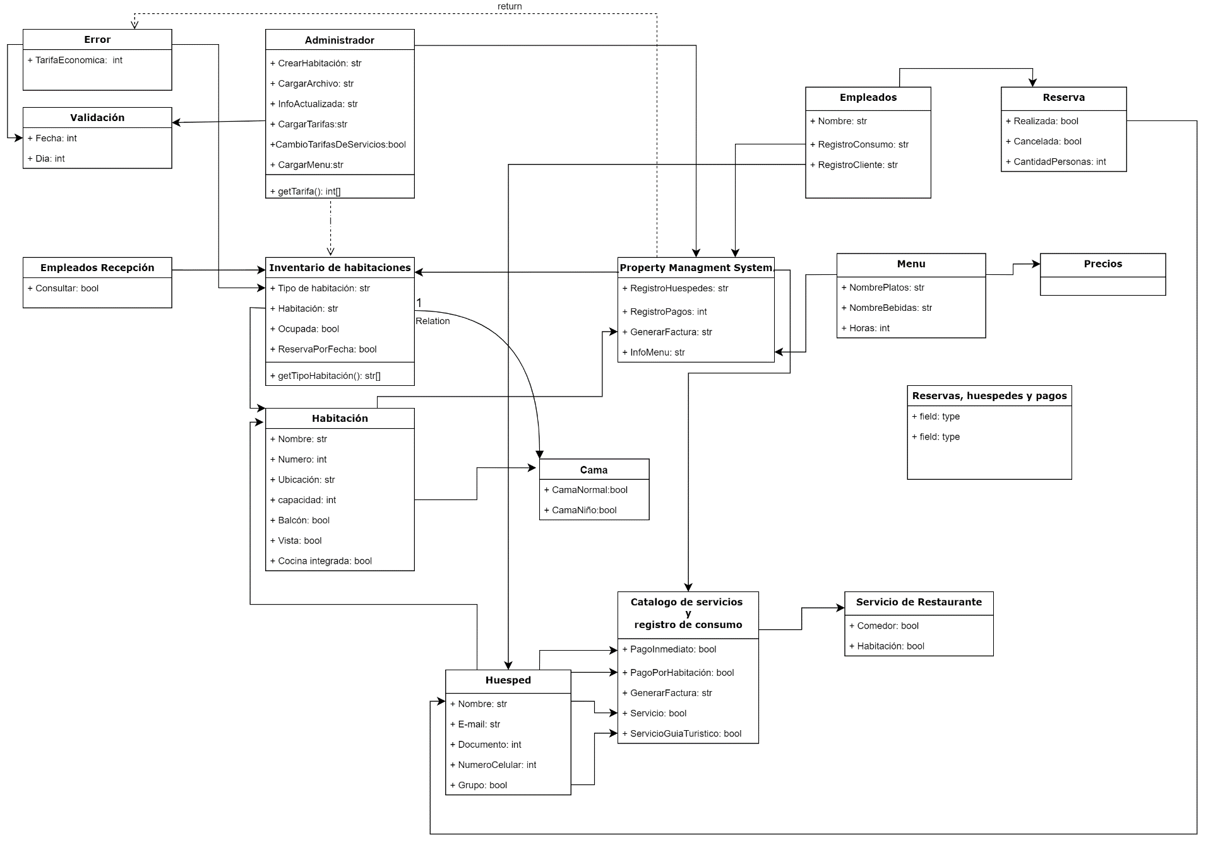

Requerimientos Funcionales

El sistema “Property Managament System” o PMS, se encargará de tres grandes funcionalidades. Primeramente, el sistema contara con un inventario de las habitaciones del hotel. Seguidamente tendrá un catalogo de servicios ofrecidos en el hotel y un registro de consumo.

Mas específicamente el PMS debe ser capaz de saber administrar un inventario de habitaciones con la ubicación, capacidad, tipo de habitación, el tamaño de las camas y características de las habitaciones. Además, el sistema deberá permitir que el administrador del sistema cargue la información de las habitaciones

El sistema deberá registrar los servicios consumidos por el huésped registrando los pagos realizados, y también se podrá registrar estos mismos servicios a una habitación para que el huésped pueda pagar al momento de hacer check-out.

El sistema deberá permitir que los empleados del hotel puedan realizar las reservas de los huéspedes con información básica de ellos. Además de que también deberá permitir cancelar reservas excepto en las últimas 48 horas. Adicionalmente al aceptar la reserva el sistema debe apartar esa habitación.

El administrador tendrá la potestad y el poder de cambiar las tarifas de las habitaciones, ya sea por la fecha, tipo de habitación. Igualmente, el administrador podrá cambiar las tarifas de los servicios que ofrezca el menú. Para poder cumplir esto el encargado podrá cargar los menús del restaurante y configurar lo que sea necesario tanto de la comida como de las habitaciones.

Finalmente, el programa deberá ser capaz de hacer una de las tareas mas importantes sino la mas importante que seria el registro y el check in de los huéspedes que se van a alojar y de la misma forma deberá ser posible la realización del check-out y revisar si el huésped tiene o no alguna deuda con los servicios adicionales que ofrece el hotel que deberá pagar en el momento de su salida.

Recepcionista

Se debe poder consultar el inventario de las habitaciones y saber cual es la disponibilidad en ese momento. Igualmente, el recepcionista debe poder registrar a un huésped con dicha reserva o en llegado caso registrarlo en ese momento.

Huésped

Se debe poder hacer una reserva en línea para las fechas indicadas si la habitación esta disponible. Adicionalmente se debe poder cambiar la reserva en línea por si debo cambiar los planes de viaje. Pero si todo sale de acuerdo al plan, debo poder revisar mi cuenta en línea y de igual forma poder pagarla por el mismo medio, y si no se paga en línea saber el valor de la deuda a pagar al momento de hacer el checkout.

Administrador

Debo poder agregar habitaciones nuevas al inventario del hotel para que estén disponibles para los huéspedes a la hora de hacer reserva. También, debo poder cargar un archivo con la información actualizada de las habitaciones disponibles para mantener el inventario actualizado al igual un archivo con el menú del restaura al igual que con toda la información de cada plato en específico.

Empleado

Debo poder registrar todos los consumos adicionales que realizara el huésped y por ende también debo poder registrarlos a nombre de la habitación para que así pueda pagarlo en el momento de hacer el checkout. Podre saber la disponibilidad de las habitaciones. Además de que podré conocer quiénes son los huéspedes de las habitaciones ocupadas.

Como mesero, debo poder ingresar los alimentos que están permitidos que los huéspedes realicen en el restaurante y también poder agregar esos pedidos en la factura del huésped

Como, encargado del spa quiero poder registrar todos los servicios hechos por el huésped en la factura. Para llevar un registro correcto de los servicios prestados.